简号 J1⑧183+290+530：迁陵守丞说上黔首息秏

来源出处
里耶古城一号井第八层出土，原整理号 8-183+8-290+8-530。
释文、注释：《里耶秦简牍校释》第一卷，第 106 页。
图版、单字字形：秦簡字形庫（www.kaom.net）《里耶1》。

图片
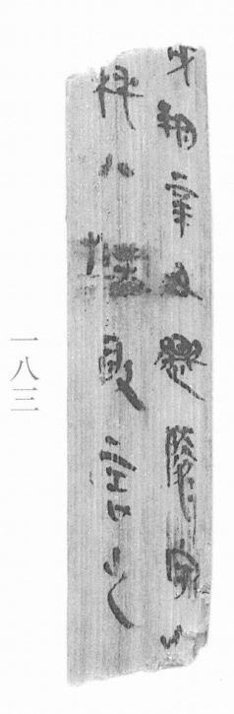
图1 里耶秦简 8-183 实物照片。出处：秦簡字形庫（www.kaom.net）《里耶1》图版。
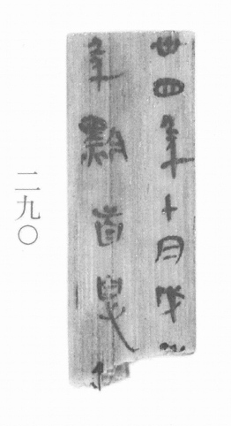
图2 8-290 。出处同图1。
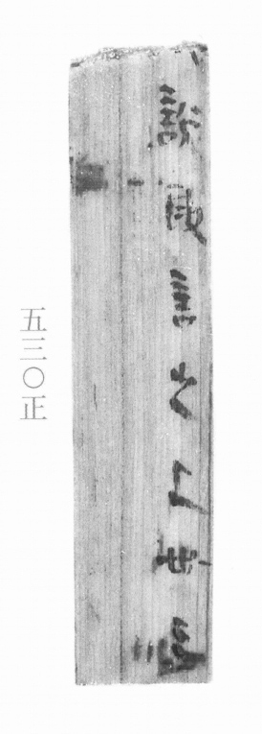
图3 8-530正 正面。出处同图1。
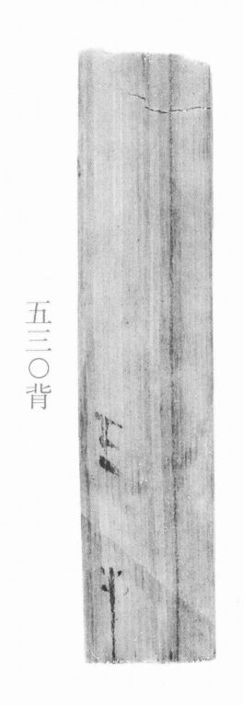
图4 8-530背 背面。出处同图1。
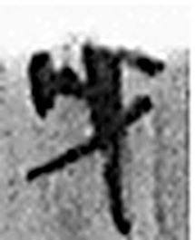 戌 滅也。九月，陽气微，萬物畢成，陽下入地也。五行，土生於戊，盛於戌。从戊含一。凡戌之屬皆从戌。（《说文解字》卷十四·戌部）
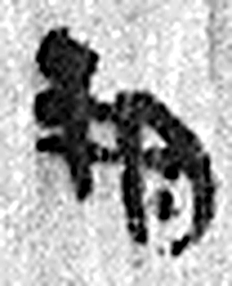 朔 月一日始蘇也。从月屰聲。（《说文解字》卷七·月部）
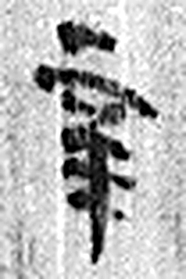 辛 秋時萬物成而孰；金剛，味辛，辛痛即泣出。从一从䇂。䇂，辠也。辛承庚，象人股。凡辛之屬皆从辛。（《说文解字》卷十四·辛部）
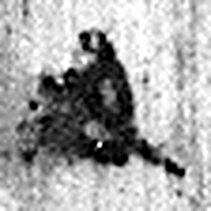 丑 可惡也。从鬼酉聲。（《说文解字》卷九·鬼部）
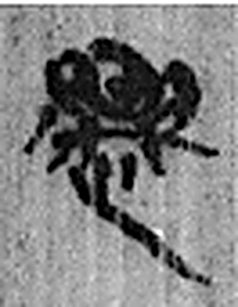 遷 登也。从辵𠨧聲。（《说文解字》卷二·辵部）
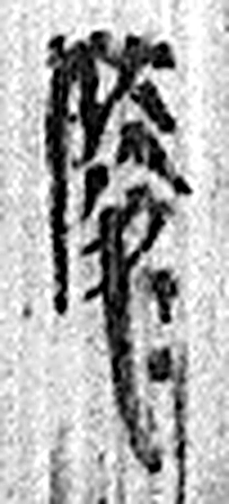 陵 大𨸏也。从𨸏夌聲。（《说文解字》卷十四·𨸏部）
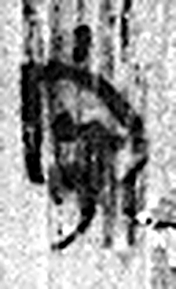 守 守官也。从宀从寸。寺府之事者。从寸。寸，法度也。（《说文解字》卷七·宀部）
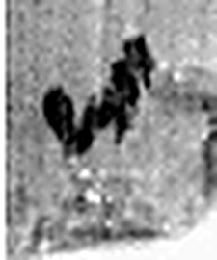 丞 翊也。从廾从卩从山。山高，奉承之義。（《说文解字》卷三·𠬞部）
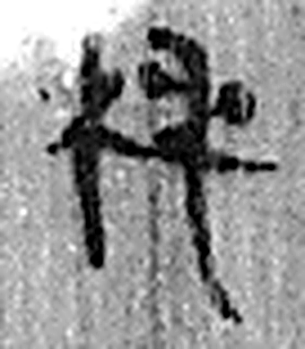 秏 稻屬。从禾毛聲。伊尹曰：“飯之美者，玄山之禾，南海之秏。”（《说文解字》卷七·禾部）
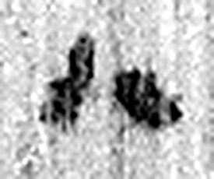 八 別也。象分別相背之形。凡八之屬皆从八。（《说文解字》卷二·八部）
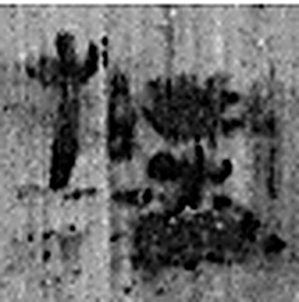 牒 札也。从片枼聲。（《说文解字》卷七·片部）
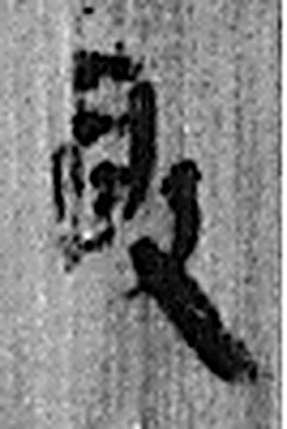 敢 進取也。从𠬪古聲。（《说文解字》卷四·𠬪部）
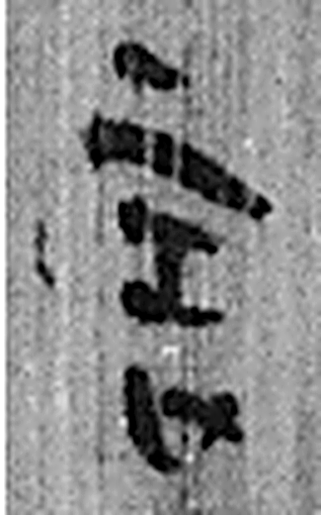 言 直言曰言，論難曰語。从口䇂聲。凡言之屬皆从言。（《说文解字》卷三·言部）
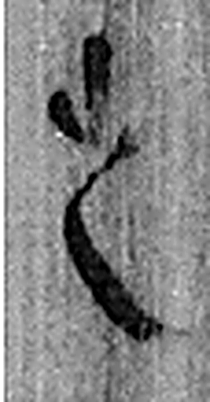 之 出也。象艸過屮，枝莖益大，有所之。一者，地也。凡之之屬皆从之。（《说文解字》卷六·之部）
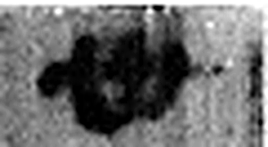 卅 三十并也。古文省。凡卅之屬皆从卅。（《说文解字》卷三·卅部）
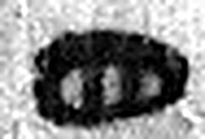 四 陰𢿙也。象四分之形。凡四之屬皆从四。（《说文解字》卷十四·四部）
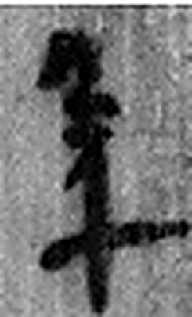 年 穀孰也。从禾千聲。《春秋傳》曰：“大有秊。”（《说文解字》卷七·禾部）
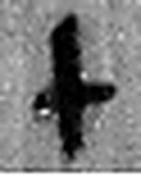 十 數之具也。一爲東西，|爲南北，則四方中央備矣。凡十之屬皆从十。（《说文解字》卷三·十部）
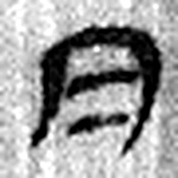 月 闕也。大陰之精。象形。凡月之屬皆从月。（《说文解字》卷七·月部）
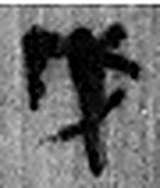 戊 中宮也。象六甲五龍相拘絞也。戊承丁，象人脅。凡戊之屬皆从戊。（《说文解字》卷十四·戊部）
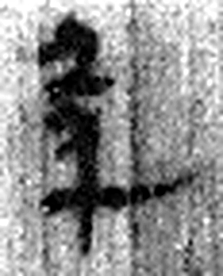 年 穀孰也。从禾千聲。《春秋傳》曰：“大有秊。”（《说文解字》卷七·禾部）
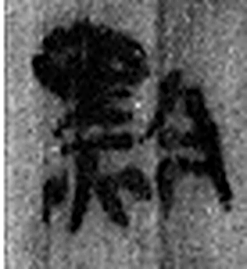 黔 黎也。从黑今聲。秦謂民爲黔首，謂黑色也。周謂之黎民。《易》曰：“爲黔喙。”（《说文解字》卷十·黑部）
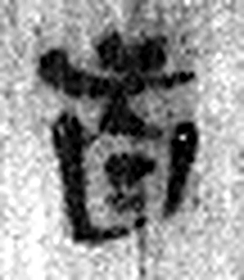 首 𦣻同。古文𦣻也。巛象髪，謂之鬊，鬊卽巛也。凡𩠐之屬皆从𩠐。（《说文解字》卷九·首部）
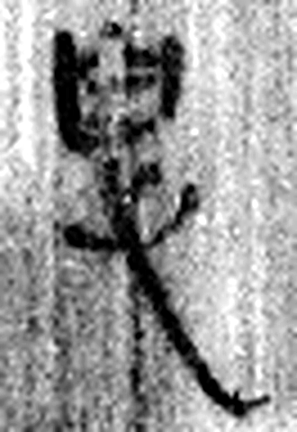 息 喘也。从心从自，自亦聲。（《说文解字》卷十·心部）
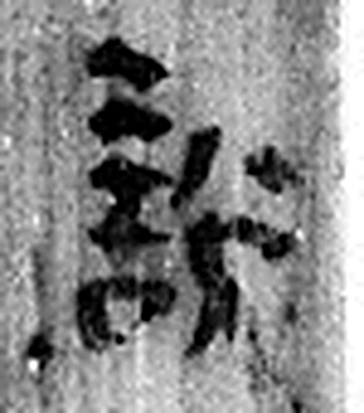 說 說，釋也。从言、兌。一曰談說。（《说文解字》卷三·言部）
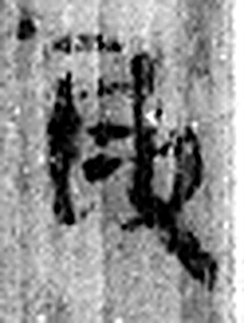 敢 進取也。从𠬪古聲。（《说文解字》卷四·𠬪部）
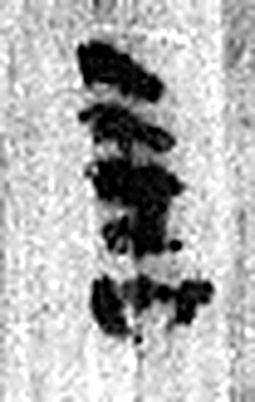 言 直言曰言，論難曰語。从口䇂聲。凡言之屬皆从言。（《说文解字》卷三·言部）
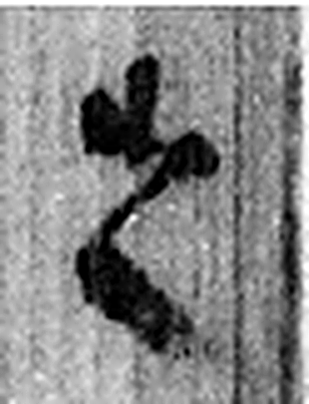 之 出也。象艸過屮，枝莖益大，有所之。一者，地也。凡之之屬皆从之。（《说文解字》卷六·之部）
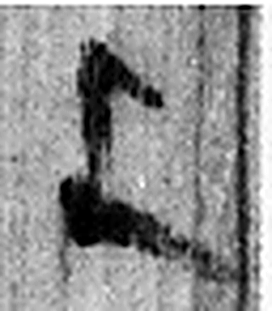 上 高也。此古文上，指事也。凡丄之屬皆从丄。（《说文解字》卷一·丄部）
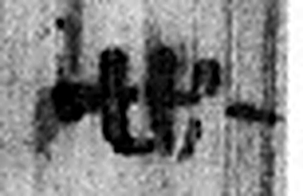 卅 三十并也。古文省。凡卅之屬皆从卅。（《说文解字》卷三·卅部）
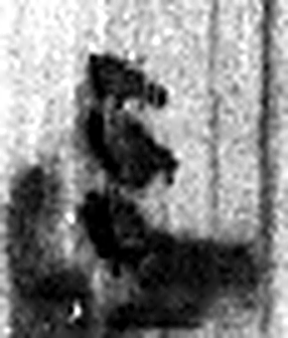 三 天地人之道也。从三數。凡三之屬皆从三。（《说文解字》卷一·三部）
图5 8-183+8-290+8-530 逐字字形与本义（共 31 字，按原简文字序）。字形出处：秦簡字形庫（www.kaom.net）《里耶1》；本义出处：《说文解字》大徐本。

释文
丗四年十月戊戌朔辛丑^{［1］}，迁陵守【丞】说敢言之^{［2］}：上丗三Ⅰ年黔首息秏八牒^{［3］}。敢言之^{［4］}。Ⅱ8-183+8-290+8-530
壬手。8-183背+8-290背+8-530背

文字
以下照录《里耶秦简牍校释》第一卷注文。
[1] 辛丑，十月四日。
[2] 说，人名。
[3] 息秏，消长。也作“息耗”。江陵松柏1号墓出土西汉木牍《二年西乡户口薄（簿）》记云：“户千一百九十六。息户七十，秏户丗五，相除定息𠦜五户。”“息口八十六人，秏口𠦜三人，相除定息口𠦜三。”
[4] 三片纹路、茬口吻合，能复原“戌”、“秏”等字。

书法
四幅照片上的字风格一致，字形窄长，笔画细；图4 字迹淡，只可辨一处（据图1至图4）。

简牍形制
8-183、8-290、8-530 三片纹路、茬口吻合，能复原『戌』『秏』等字（《校释》注［4］）；图1、图2 是残片，图3、图4 是窄长简（据图1至图4）。

书写方式
单行竖写；背面只写两字（据图1至图4、据释文）。

美育价值
三片拼合后能读出『上丗三年黔首息秏八牒』，一处断口正好补上『戌』『秏』两字的笔画（《校释》注［4］）。

